ДЕНЬ  В ИСТОРИИ | День воинской славы России  День Бородинского сражения  русской армии под командованием М.И.Кутузова с французской армией (1812 год); | 8  сентября

Использованы материалы историко-краеведческого музея
«Хранитель времени» Областного центра экологии, краеведения и туризма

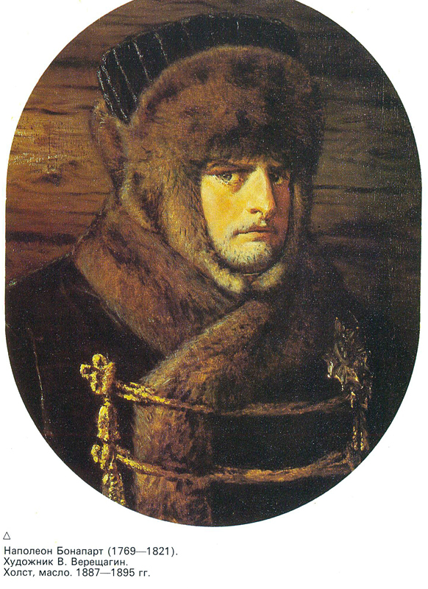 |  | В ходе Отечественной войны 1812 г. под давлением численно превосходящего противника русские армии вынуждены были отходить с боями вглубь страны. Главнокомандующий объединенными русскими армиями М. И. Кутузов решил остановить продвижение армии Наполеона на Москву у села Бородино. Здесь в 120 км. от столицы, было принято решение дать генеральное сражение. |  |  | 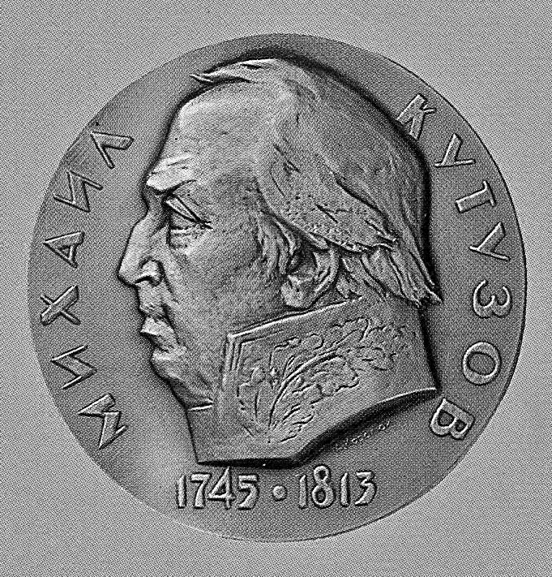
К началу сражения французская армия насчитывала 135 тыс. человек «готовых к бою», при 587 орудиях. Русские войска — 125 — 130 тыс. человек, при 640 орудиях. Наполеон, оценив обстановку, решил нанести удар по левому флангу боевого построения русских войск, чтобы прижать их войска к Москва-реке и уничтожить.
26 августа (8 сентября) после мощной артиллерийской подготовки французская армия обрушилась на войска Багратиона, оборонявшие Семеновские флеши. Позиции покрылись грудами окровавленных тел русских солдат и неприятеля. Смертельно раненого Багратиона увезли с поля сражения. В последнюю, восьмую, атаку Наполеон бросил 45 тыс. человек, поддержав их усилия огнем 400 орудий. К 12 часам дня флеши были захвачены противником, но русские войска не допустили прорыва на левом фланге. |  |  |  | 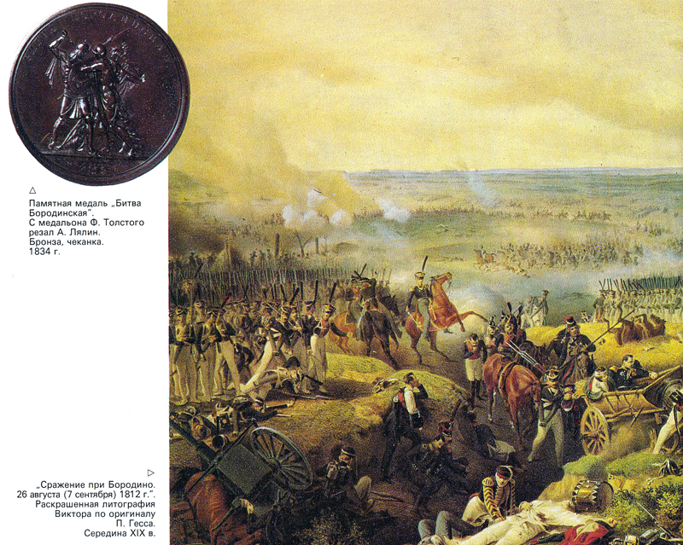
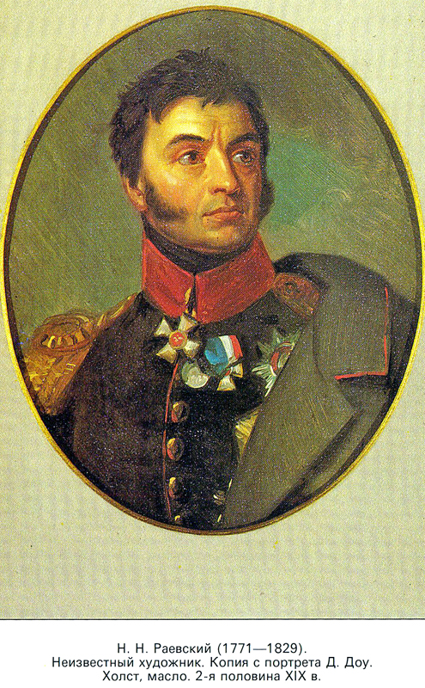 |  |  | Казалось, французы были близки к победе. Оставалось только сломить сопротивление в центре и овладеть Курганной батареей, получившей название батареи Раевского. Но в критический момент сражения Кутузов направил в обходной рейд казаков и кавалерию – они ударили по левому флангу французов. Чтобы остановить возникшую панику Наполеон оставил атаки на центр и направил часть своей гвардии для отражения русской конницы. Только после восстановления положения были возобновлены атаки на центр боевого порядка русских войск, которые сражались отважно. К вечеру русские войска уступили неприятелю не более 1,5 км. Отойдя на новую позицию, они вновь были готовы к сражению. Однако французы не решились продолжать атаки, опасаясь перехода русских войск к активным действиям.
«Из всех моих сражений, — самое ужасное то, которое я дал под Москвой. Французы в нем показали себя достойными одержать победу; русские стяжали право быть непобежденными». (Наполеон)

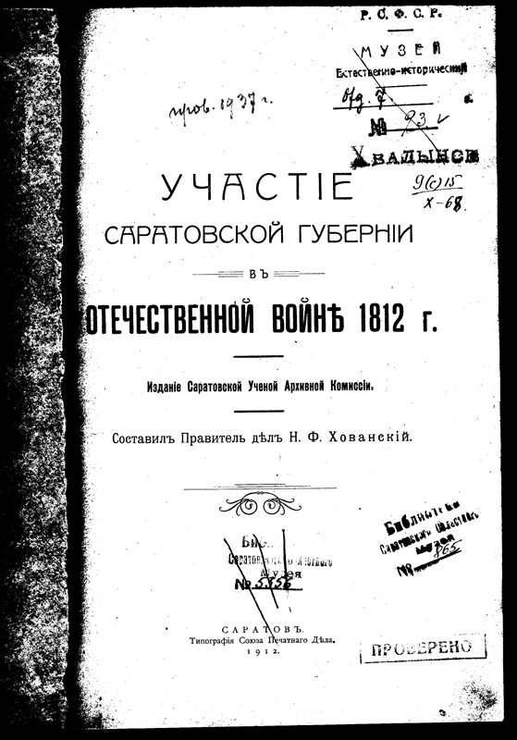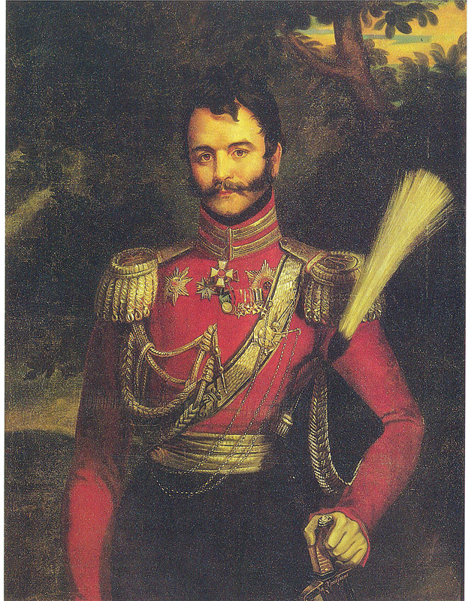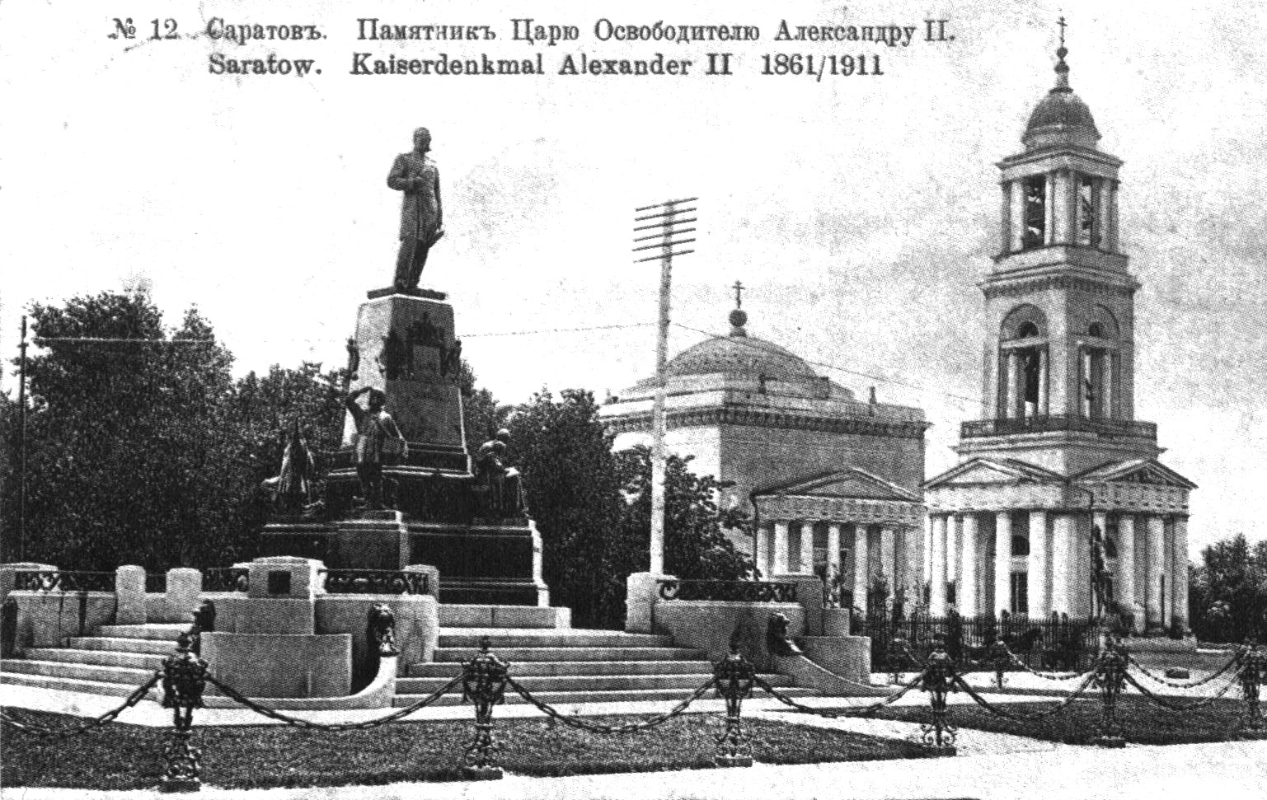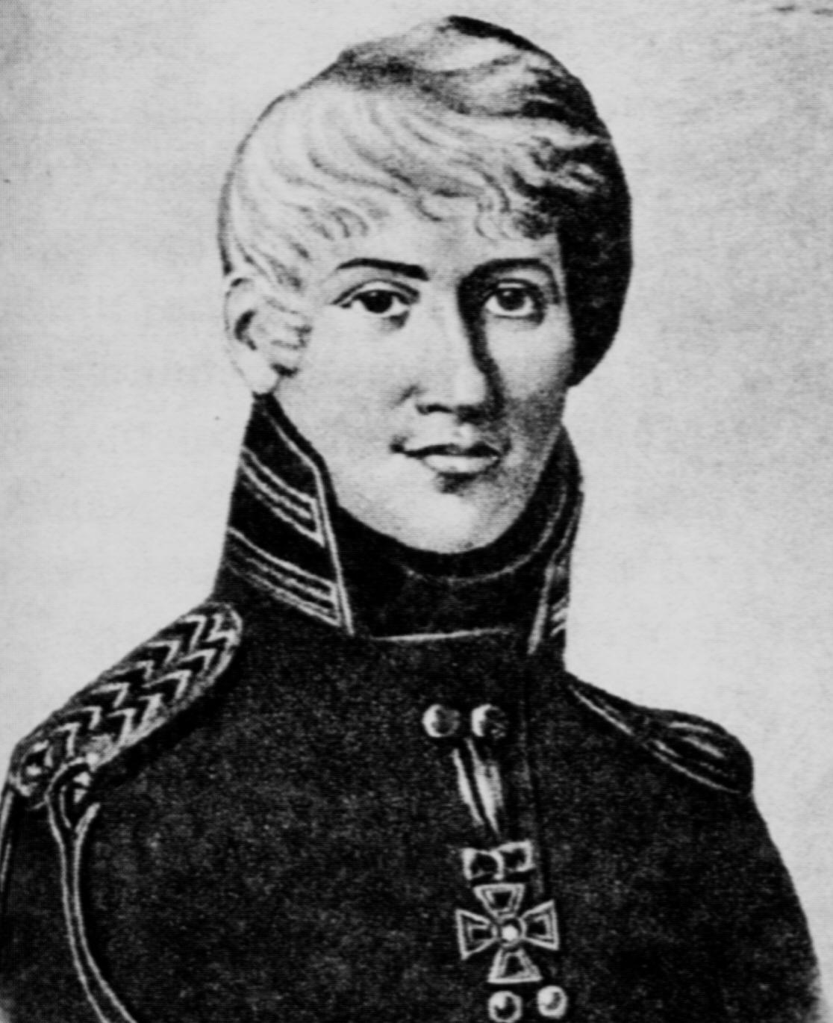
eskander55

